操作系统实验报告

班级：21计科留学生（1）姓名：LOW REN HONG学号：2021529620004

实验二：熟悉Linux命令及进程管理

- 实验目的

- 实验内容和步骤

- 代码及运行结果分析
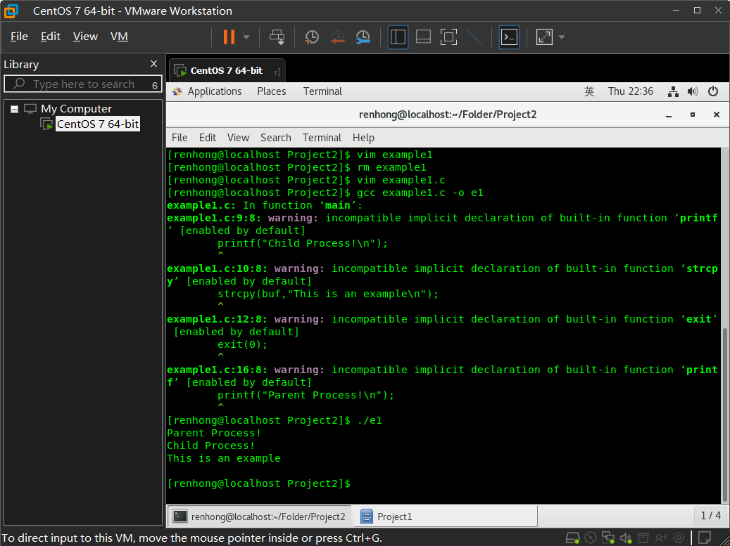
例子1
这里使用的是管道来实现父子进程之前的通讯。Fd[0]用于读取，fd[1]用于写入。当x=fork()==-1的时候也就是失败创建进程。当X==0时，关闭读取进行，因为子进程只会向管道写入，将buf的内容写入管道的写入端。如果x不等于0的时候就关闭管道的写入段，因为父进程指从中读取。Read(fd[0],s,30)从管道的读取段读取数据到数组再输出出数据的数据。
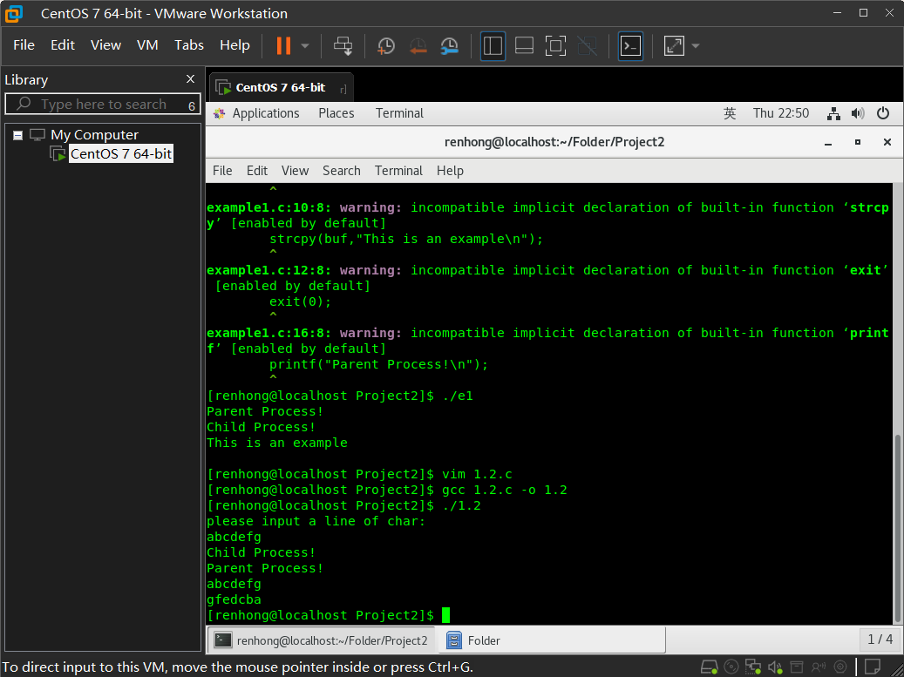
父进程利用管道将一字符串交给子进程处理。子进程读字符串，将里面的字符反向后再交给父进程，父进程最后读取并打印反向的字符串

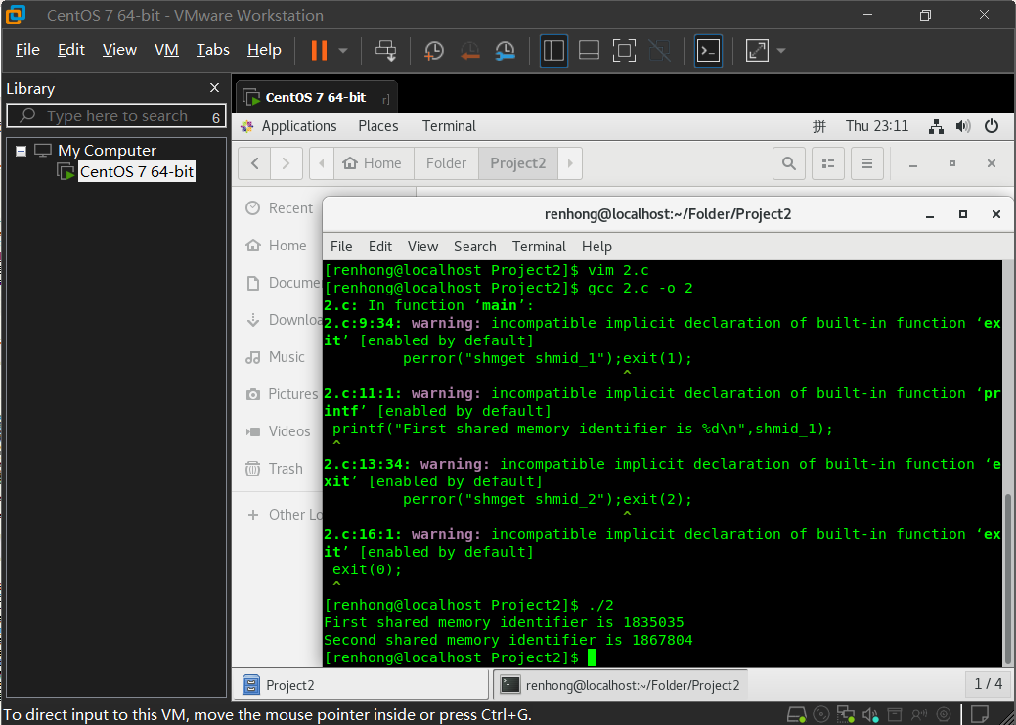
例子2
任务2.1

任务2.2

- 心得体会

